Лекция 2 «Качество продукции: основные понятия, термины и определения»

Понятия и термины, используемые в области управления качеством, определяются международными и национальными стандартами. Международный стандарт ИСО 9000:2005 (ГОСТ Р ИСО 9000-2008) устанавливает термины по качеству, поясняет их сущность и то, как они применяются в стандартах ИСО серии 9000. Кроме этого продолжает действовать ГОСТ 15467-79 «Управление качеством продукции. Основные понятия, термины и определения», который устанавливает термины, обязательные для применения в документации всех видов, учебниках, технической и справочной литературе.
ГОСТ Р ИСО 9000-2008 определяет качество следующим образом.
Качество – степень соответствия присущих характеристик установленным потребностям или ожиданиям.
ГОСТ 15467-79 дает иное определение.
Качество – совокупность характеристик объекта, относящихся к его способности удовлетворять установленные и предполагаемые потребности в соответствии с его назначением.
В последнем определении термин объект означает не только продукцию, но и деятельность или процесс, организацию или лицо.
Продукция – овеществленный результат хозяйственной деятельности, предназначенный для удовлетворения определенных потребностей, т. е. обладающий потребительной стоимостью.
Продукция рассматривается как материализованный результат процесса трудовой деятельности, обладающий полезными свойствами и предназначенный для удовлетворения потребностей общественного или личного характера. Результаты труда могут быть овеществленными (сырье, материалы, технические устройства, пищевые продукты и т.д.) и не овеществленными (энергия, информация). Термины и понятия, рассматриваемые ниже, относятся только к овеществленным результатам труда.
Учитывая, что свойство продукции является исходной характеристикой ее качества, рассмотрим связанные с ним понятия и термины.
Свойство продукции – это объективная особенность, которая может проявляться при создании, эксплуатации или потреблении. Термин «эксплуатация» применяется к такой продукции, которая в процессе использования расходует свой ресурс, а «потребление» относится к такой, которая при ее использовании расходуется сама. Свойства можно разделить на простые и сложные, например, надежность изделия является сложным свойством, которое обусловлено относительно простыми его свойствами – безотказностью, долговечностью, ремонтопригодностью и сохраняемостью.
Признак продукции – качественная или количественная характеристика любых ее свойств или состояний. К качественным признакам можно отнести цвет материала, форму изделия, наличие на поверхности детали антикоррозийного или декоративного покрытия, способ соединения деталей изделия (сварка, клепка), способ настройки или регулировки технических устройств (ручной, дистанционный, полуавтоматический). Качественные признаки могут носить альтернативный характер и иметь только два взаимоисключающих варианта, например, наличие или отсутствие защитного покрытия на деталях, наличие или отсутствие дефектов. В швейных изделиях использование взаимозаменяемых ниток хлопчатобумажных, армированных, лавсановых или капроновых – многовариантный качественный признак.
Количественный признак является параметром продукции и может быть одним из показателей ее качества.
Параметр продукции – признак, количественно характеризующий любые еѐ свойства или состояния.
Показатель качества продукции – количественная характеристика одного или нескольких свойств, составляющих ее качество, рассматриваемая применительно к определенным условиям ее создания, эксплуатации или потребления.
Многие показатели качества продукции являются функциями ее параметров. Так, показатель долговечности сверла зависит от ширины направляющей ленточки (геометрического параметра) и от механических характеристик материала сверла (структурных параметров).
Рассмотренные понятия «признак», «параметр», «показатель качества продукции» позволяют определить взаимосвязи между ними, что и показано на рис. 1.
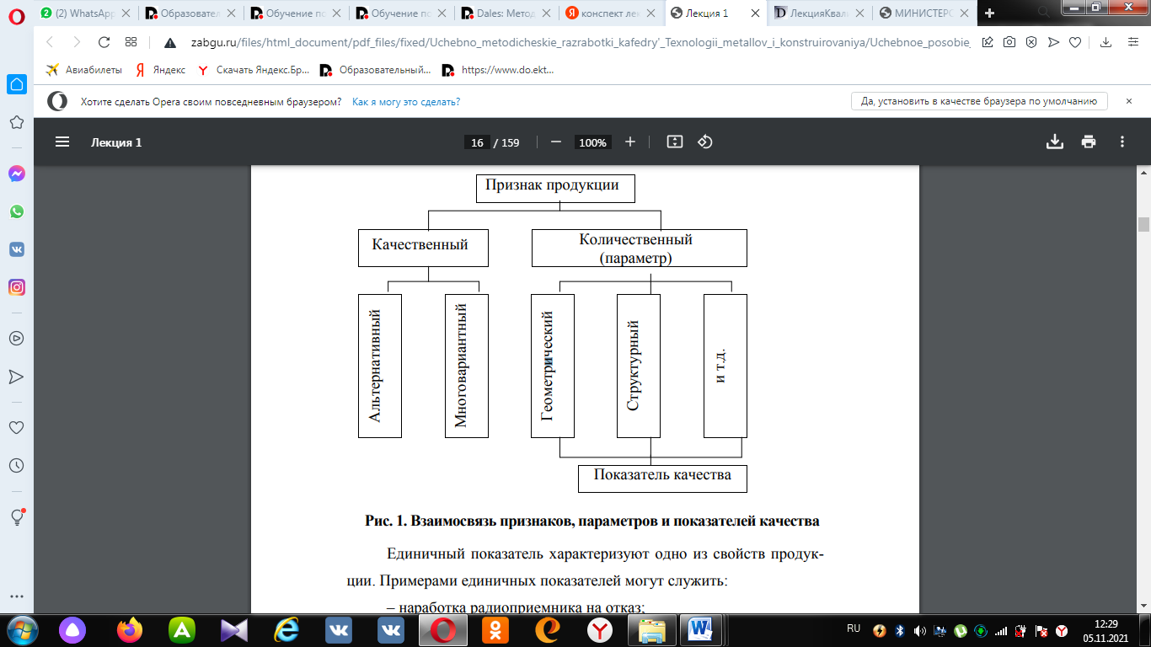
Номенклатура показателей качества зависит от назначения продукции и определяется количественными характеристиками ее свойств, которые обеспечивают возможность оценки уровня ее качества. Показатели качества имеют наименование и численное значение.
В зависимости от характера решаемых задач по оценке качества продукции показатели можно классифицировать по различным признакам (табл. 1).

Единичный показатель характеризуют одно из свойств продукции. Примерами единичных показателей могут служить:
– наработка радиоприемника на отказ;
– калорийность топлива;
– коэффициент вариации проволоки по толщине.
Эти показатели количественно характеризуют следующие свойства:
– безотказность радиоприемника;
– теплотворную способность топлива;
– однородность проволоки по толщине.
Комплексный показатель характеризует совместно несколько простых свойств или одно сложное (состоящее из нескольких простых). Примером комплексного показателя может служить показатель, вычисляемый методом среднего арифметически взвешенного:

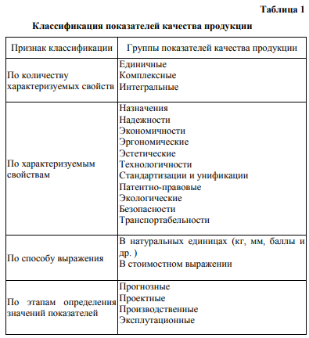

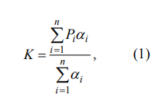

где P_{i} – показатель i-го свойства оцениваемой продукции;
α _{i} – коэффициент весомости показателя P_{i} ;
n – количество показателей качества.
Коэффициент весомости – количественная характеристика значимости данного показателя среди других показателей качества продукции. Как правило, коэффициенты весомости удовлетворяют условию 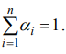
В этом случае формула упрощается:

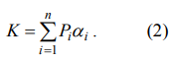

Из формул видно, что показатель K характеризует n различных свойств продукции.
Деление показателей на единичные и комплексные является условным из-за условности деления свойств продукции на простые и сложные.
Интегральный показатель отражает отношение суммарного полезного эффекта от эксплуатации продукции к суммарным затратам на ее создание и эксплуатацию.
Расчет интегральных показателей по техническим устройствам со сроком службы более одного года можно произвести по формуле:

$P_{иэ}=\frac{Э}{К_{с}+З_{э}}$ , (3)

где Э – суммарный полезный эффект от эксплуатации или потребления продукции;
Кс – затраты на создание (разработку, изготовление, монтаж и другие единовременные затраты);
Зэ – затраты на эксплуатацию (техническое обслуживание, ремонт и другие эксплуатационные расходы).
Наиболее широкое применение при оценке качества продукции производственно-технического назначения находят показатели, сгруппированные по характеризующим свойствам.
Показатели назначения характеризуют свойства продукции, определяющие основные функции, для выполнения которых она предназначена, и обусловливают область ее применения. Они подразделяются на показатели функциональной и технической эффективности (производительность станка, прочность ткани); конструктивные (габаритные размеры, коэффициенты сборности и взаимозаменяемости); показатели состава и структуры (процентное содержание серы в коксе, концентрация примеси в кислотах).
Показатели надежности характеризуют свойства безотказности, долговечности, ремонтопригодности и сохраняемости.
Безотказность показывает свойство изделия непрерывно сохранять работоспособность в течение некоторого времени или некоторой наработки, выражающееся в вероятности безотказной работы, средней наработке до отказа, интенсивности отказов.
Ремонтопригодность – это свойство изделия, заключающееся в приспособленности его к предупреждению и обнаружению причин возникновения отказов, повреждений и устранению их последствий путем проведения ремонтов и технического обслуживания. Единичными показателями ремонтопригодности являются вероятность восстановления работоспособного состояния, среднее время восстановления. Восстанавливаемость изделия характеризуется средним временем восстановления до заданного значения показателя качества и уровнем восстановления.
Сохраняемость – свойство продукции сохранять исправное и работоспособное, пригодное к потреблению состояния в течение и после хранения и транспортирования Единичными показателями сохраняемости могут быть средний срок сохраняемости и назначенный срок хранения.
Долговечность – свойство изделия сохранять работоспособность до наступления предельного состояния при установленной системе технического обслуживания и ремонтов. Единичными показателями долговечности являются средний ресурс, средний срок службы.
Понятие «ресурс» применяется при характеристике долговечности по наработке изделия, а «срок службы» – при характеристике долговечности по календарному времени.
Эргономические показатели, характеризующие систему «человек – изделие – среда использования» и учитывающие комплекс гигиенических, антропометрических, физиологических и психологических свойств человека, делятся на следующие группы:
– гигиенические (освещенность, температура, излучение, вибрация, шум);
– антропометрические (соответствие конструкции изделия размерам и форме тела человека, соответствие распределению веса человека);
– физиологические (соответствие конструкции изделия силовым и скоростным возможностям человека);
– психологические (соответствие изделия возможностям восприятия и переработке информации) и т.д.
Показатели экономичности определяют совершенство изделия по уровню затрат материальных, топливно-энергетических и трудовых ресурсов на его производство и эксплуатацию (потребление). Это в первую очередь себестоимость, цена покупки и цена потребления, рентабельность и т. д.
Эстетические показатели характеризуют информационно художественную выразительность изделия (оригинальность, стилевое соответствие, соответствие моде), рациональность формы (соответствие формы назначению, конструктивному решению, особенностям технологии изготовления и применяемым материалам), целостность композиции (пластичность, упорядоченность графических изобразительных элементов)
Показатели технологичности имеют отношение к таким свойствам конструкции изделия, которые определяют его приспособленность к достижению оптимальных затрат при производстве, эксплуатации и восстановлении заданных значений показателей качества Они является определяющими для показателей экономичности. Единичные показатели технологичности – удельная трудоемкость, материалоемкость, энергоемкость изготовления и эксплуатации изделия, длительность цикла технического обслуживания и ремонтов и др.
Показатели стандартизации и унификации характеризуют насыщенность изделия стандартными, унифицированными и оригинальными составными частями, каковыми являются входящие в него детали, узлы, агрегаты, комплекты и комплексы. К данной группе относятся коэффициент применяемости, коэффициент повторяемости, коэффициент унификации изделия или группы изделий.
Патентно-правовые показатели характеризуют степень патентной защиты, патентной чистоты технических решений, использованных в изделии, определяющей ее конкурентоспособность на внутреннем и внешнем рынке.
Экологические показатели определяют уровень вредных воздействий на окружающую среду в процессе эксплуатации или потребления изделия. К ним относятся: содержание вредных примесей, выбрасываемых в окружающую среду; вероятность выброса вредных частиц, газов и излучений, уровень которых не должен превышать предельно допустимой концентрации.
Показатели безопасности характеризуют особенности продукции, обусловливающие при ее использовании безопасность человека (обслуживающего персонала) и других объектов. Они должны отражать требования к мерам и средствам защиты человека в условиях аварийной ситуации, не санкционированной и не предусмотренной правилами эксплуатации в зоне возможной опасности.
Оптимальным значением показателя качества продукции является такое, при котором достигается наибольший полезный эффект от эксплуатации (потребления) продукции при заданных затратах на ее создание и эксплуатацию (потребление), расчет которого может быть произведен по ранее приведенной формуле.
Рассмотренные выше показатели качества могут быть использованы в основном для оценки продукции производственного назначения. Им аналогичны показатели качества предметов потребления, однако они должны учитывать специфику назначения и использования этих предметов.
Например, для оценки качества домашних электрических холодильников используются следующие показатели: – функциональные (объем холодильной и морозильной камер, номинальная температура последней); – эстетические и эргономические (внешний вид, дизайн, форма, удобство пользования камерами, дверцами); – экономичности (удельное потребление энергии на единицу массы продукта, средние межремонтные сроки, средние потери от производимых ремонтов).

